Приложение 1
к положению об организации питания
воспитанников в ДОУ

Журнал
бракеража скоропортящейся пищевой продукции,
поступающей на пищеблок
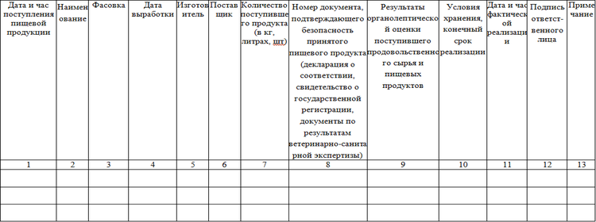

Приложение 2
к положению об организации питания
воспитанников в ДОУ

Режим питания в зависимости от длительности пребывания
воспитанников в детском саду
Время приема пищи | Приемы пищи в зависимости от длительности пребывания детей в дошкольной организации
 | 8-10 часов | 11-12 часов | 24 часа
8.30-9.00 | завтрак | завтрак | Завтрак
10.30-11.00 | второй завтрак | второй завтрак | второй завтрак
12.00-13.00 | обед | обед | Обед
15.30 | полдник | полдник | Полдник
18.30 | - | ужин | Ужин
21.00 | - | - | второй ужин

Приложение 3
к положению об организации питания
воспитанников в ДОУ

Меню приготавливаемых блюд
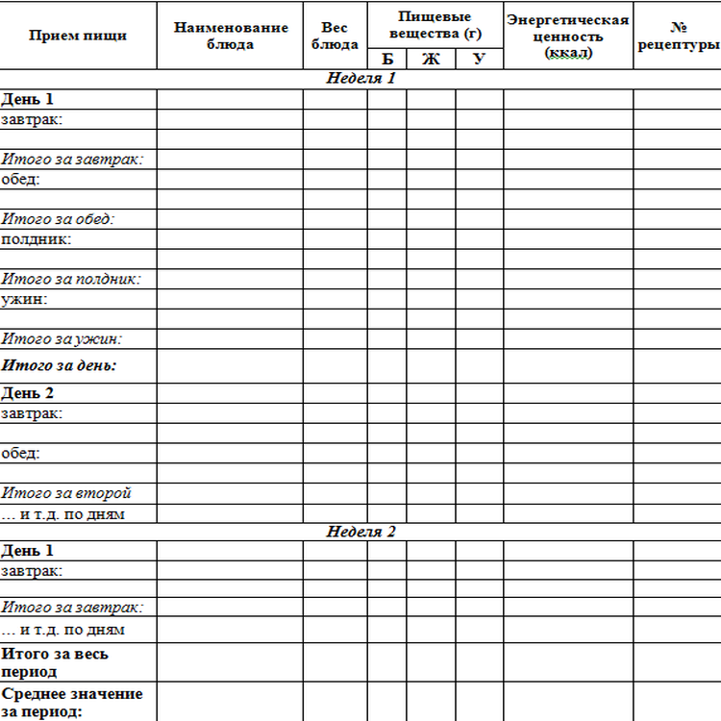
Приложение 4
к положению об организации питания
воспитанников в ДОУ

Масса порций для детей в зависимости от возраста (в граммах)

Блюдо | Масса порций
 | от 1 года до 3 лет | 3-7 лет
Каша, или овощное, или яичное, или творожное, или мясное блюдо (допускается комбинация разных блюд завтрака, при этом выход каждого блюда может быть уменьшен при условии соблюдения общей массы блюд завтрака) | 130-150 | 150-200
Закуска (холодное блюдо)  (салат, овощи и т.п.) | 30-40 | 50-60
Первое блюдо | 150-180 | 180-200
Второе блюдо (мясное, рыбное, блюдо из мяса птицы) | 50-60 | 70-80
Гарнир | 110-120 | 130-150
Третье блюдо (компот, кисель, чай, напиток кофейный, какао-напиток, напиток из шиповника, сок) | 150-180 | 180-200
Фрукты | 95 | 100
Приложение 5
к положению об организации питания
воспитанников в ДОУ

Среднесуточные наборы пищевой продукции для детей в ДОУ

(в нетто г, мл на 1 ребенка в сутки)

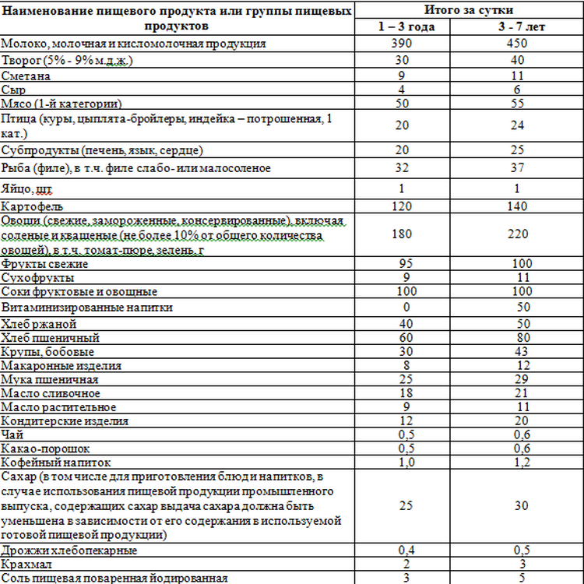

Приложение 6
к положению об организации питания
воспитанников в ДОУ

Суммарные объемы блюд
по приемам пищи (в граммах – не менее)
Показатели | от 1 до 3 лет | от 3 до 7 лет
Завтрак | 350 | 400
Второй завтрак | 100 | 100
Обед | 450 | 600
Полдник | 200 | 250
Ужин | 400 | 450
Второй ужин | 100 | 150
Приложение 7
к положению об организации питания
воспитанников в ДОУ

Перечень пищевой продукции,
которая не допускается при организации питания детей
- Пищевая продукция без маркировки и (или) с истекшими сроками годности и (или) признаками недоброкачественности.
- Пищевая продукция, не соответствующая требованиям технических регламентов Таможенного союза.
- Мясо сельскохозяйственных животных и птицы, рыба, не прошедшие ветеринарно-санитарную экспертизу.
- Субпродукты, кроме говяжьих печени, языка, сердца.
- Непотрошеная птица.
- Мясо диких животных.
- Яйца и мясо водоплавающих птиц.
- Яйца с загрязненной и (или) поврежденной скорлупой, а также яйца из хозяйств, неблагополучных по сальмонеллезам.
- Консервы с нарушением герметичности банок, бомбажные, "хлопуши", банки с ржавчиной, деформированные.
- Крупа, мука, сухофрукты, загрязненные различными примесями или зараженные амбарными вредителями.
- Пищевая продукция домашнего (не промышленного) изготовления.
- Кремовые кондитерские изделия (пирожные и торты).
- Зельцы, изделия из мясной обрези, диафрагмы; рулеты из мякоти голов, кровяные и ливерные колбасы, заливные блюда (мясные и рыбные), студни, форшмак из сельди.
- Макароны по-флотски (с фаршем), макароны с рубленым яйцом.
- Творог из непастеризованного молока, фляжный творог, фляжную сметану без термической обработки.
- Простокваша - "самоквас".
- Грибы и продукты (кулинарные изделия), из них приготовленные.
- Квас.
- Соки концентрированные диффузионные.
- Молоко и молочная продукция из хозяйств, неблагополучных по заболеваемости продуктивных сельскохозяйственных животных, а также не прошедшая первичную обработку и пастеризацию.
- Сырокопченые мясные гастрономические изделия и колбасы.
- Блюда, изготовленные из мяса, птицы, рыбы (кроме соленой), не прошедших тепловую обработку.
- Масло растительное пальмовое, рапсовое, кокосовое, хлопковое.
- Жареные во фритюре пищевая продукция и продукция общественного питания.
- Уксус, горчица, хрен, перец острый (красный, черный).
- Острые соусы, кетчупы, майонез.
- Овощи и фрукты консервированные, содержащие уксус.
- Кофе натуральный; тонизирующие напитки (в том числе энергетические).
- Кулинарные, гидрогенизированные масла и жиры, маргарин (кроме выпечки).
- Ядро абрикосовой косточки, арахис.
- Газированные напитки; газированная вода питьевая.
- Молочная продукция и мороженое на основе растительных жиров.
- Жевательная резинка.
- Кумыс, кисломолочная продукция с содержанием этанола (более 0,5%).
- Карамель, в том числе леденцовая.
- Холодные напитки и морсы (без термической обработки) из плодово-ягодного сырья.
- Окрошки и холодные супы.
- Яичница-глазунья.
- Паштеты, блинчики с мясом и с творогом.
- Блюда из (или на основе) сухих пищевых концентратов, в том числе быстрого приготовления.
- Картофельные и кукурузные чипсы, снеки.
- Изделия из рубленого мяса и рыбы, салаты, блины и оладьи, приготовленные в условиях палаточного лагеря.
- Сырки творожные; изделия творожные более 9% жирности.
- Молоко и молочные напитки, стерилизованные менее 2,5% и более 3,5% жирности; кисломолочные напитки менее 2,5% и более 3,5% жирности.
- Готовые кулинарные блюда, не входящие в меню текущего дня, реализуемые через буфеты.
Приложение 8
к положению об организации питания
воспитанников в ДОУ

Таблица замены пищевой продукции в граммах (нетто)
с учетом их пищевой ценности
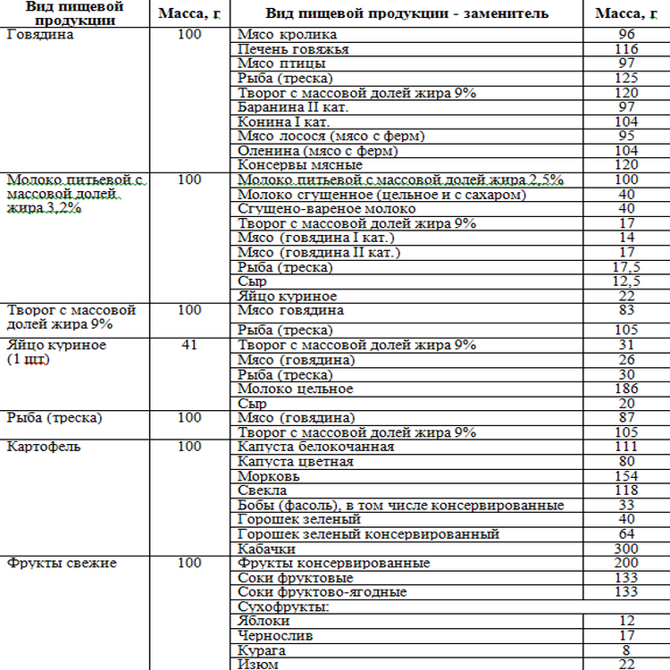
Приложение 9
к положению об организации питания
воспитанников в ДОУ

Потребность в пищевых веществах, энергии витаминах и минеральных веществах (суточная)
Показатели | Потребность в пищевых веществах
 | 1-3 лет | 3-7 лет
белки (г/сут) | 42 | 54
жиры г/сут) | 47 | 60
углеводы (г/сут) | 203 | 261
энергетическая ценность (ккал/сут) | 1400 | 1800
витамин С (мг/сут) | 45 | 50
витамин В1 (мг/сут) | 0,8 | 0,9
витамин В2 (мг/сут) | 0,9 | 1,0
витамин А (экв/сут) | 450 | 500
витамин D (мкг/сут) | 10 | 10
кальций (мг/сут) | 800 | 900
фосфор (мг/сут) | 700 | 800
магний (мг/сут) | 80 | 200
железо (мг/сут) | 10 | 10
калий (мг/сут) | 400 | 600
йод (мг/сут) | 0,07 | 0,1
селен (мг/сут) | 0,0015 | 0,02
фтор (мг/сут) | 1,4 | 2,0
Приложение 10
к положению об организации питания
воспитанников в ДОУ

Гигиенический журнал (сотрудники)
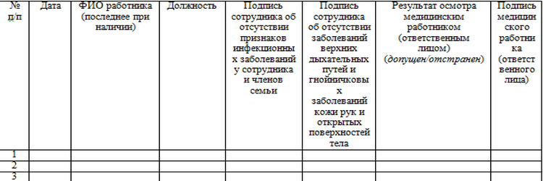
Приложение 11
к положению об организации питания
воспитанников в ДОУ

Журнал
бракеража готовой пищевой продукции
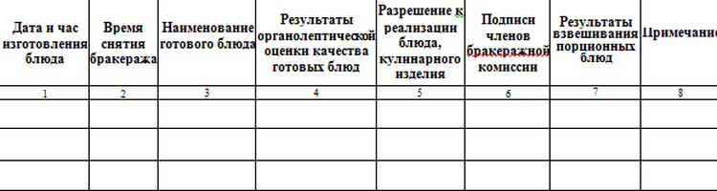

Приложение 12
к положению об организации питания
воспитанников в ДОУ

Журнал
учета температурного режима холодильного оборудования
 |  | Температура в градусах Цельсия
Наименование производственного помещения | Наименование холодильного оборудования | месяц/дни: (ежедневно)
. |  | 1 | 2 | 3 | 4 | … | 30
.

Журнал
учета температуры и влажности в складских помещениях
№ п/п | Наименование складского помещения | Месяц/дни: (температура в градусах Цельсия и влажность в процентах)
. |  | 1 | 2 | 3 | 4 | … | 30
.

Приложение 13
к положению об организации питания
воспитанников в ДОУ

Распределение в процентном отношении потребления пищевых веществ и энергии по приемам пищи в зависимости от времени пребывания в ДОУ
